Программа проведения
Республиканской предметной олимпиады по математике
среди обучающихся профессиональных образовательных организаций

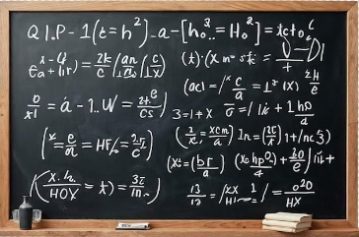

Дата проведения 15.05.2026

Место проведения:
ГБПОУ РД «Технический колледж им. Р.Н. Ашуралиева»

г. Махачкала, пр. Гамидова, переулок Студенческий, д. 3

Организационные мероприятия:
Время | Продолжительность | Последовательность
9:00-9:40 | 40 минут | Регистрация участников и сопровождающих лиц
9:40-10:00 | 20 минут | Инструктаж по технике безопасности и охране труда.  Информация конкурсных мероприятиях, их продолжительности, организации питания.  Ознакомление с условиями дисквалификации по решению жюри.  Ознакомление с рабочими местами.

Выполнение конкурсного задания:
10:00-10:25 | 25 минут | Тестирование
10:25-13:00 | 2 часа 35 мин | Выполнение практического задания

Обед участников олимпиады:
12:00-12:30 | 30 минут | Обед

Работа жюри:
10:00-12:00 | 1 час 30 минут | Заседание РМО в системе СПО РД по учебному предмету «Математика»
12.00-12.30 |  | Обед
13:00-15:00 |  | Проверка выполнения заданий
15:00 |  | Подведение итогов олимпиады.  Оформление документации.  Награждение.

